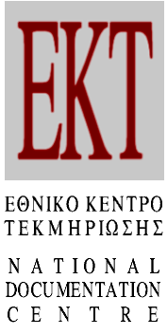 Αθήνα, 20/04/2016
ΔΕΛΤΙΟ ΤΥΠΟΥ
Στο 0,84% του ΑΕΠ το ποσοστό δαπανών για Έρευνα & Ανάπτυξη για το 2014, σύμφωνα με τα τελικά στοιχεία
του Εθνικού Κέντρου Τεκμηρίωσης
Νέα έκδοση του ΕΚΤ "Δείκτες Έρευνας & Ανάπτυξης για δαπάνες
και προσωπικό το 2014 στην Ελλάδα"

Τα τελικά στατιστικά στοιχεία και δείκτες για την Έρευνα και Ανάπτυξη (Ε&Α) στην Ελλάδα το 2014 παρουσιάζονται στη νέα έκδοση του Εθνικού Κέντρου Τεκμηρίωσης (ΕΚΤ) με τίτλο "Βασικοί Δείκτες Έρευνας & Ανάπτυξης για δαπάνες το 2014 στην Ελλάδα" (http://metrics.ekt.gr/el/node/310). Σύμφωνα με τα στοιχεία, το ποσοστό των δαπανών Ε&Α ως ποσοστό του ΑΕΠ ανέρχεται στο 0,84% για το 2014, παρουσιάζοντας μικρή αύξηση σε σχέση με τα προηγούμενα έτη. Συγκεκριμένα, οι συνολικές δαπάνες για Ε&Α στην Ελλάδα το 2014 είναι 1.488,7 εκατ. ευρώ, αυξημένες κατά 23 εκατ. ευρώ σε σχέση με το 2013.

Η αύξηση αυτή, που κατά κύριο λόγο οφείλεται στην αύξηση τα τελευταία χρόνια της κρατικής χρηματοδότησης δαπανών Ε&Α λόγω ΕΣΠΑ, σε συνδυασμό με τη συνεχιζόμενη μείωση του ΑΕΠ, έχει ως αποτέλεσμα την αύξηση του δείκτη "Ένταση δαπανών Ε&Α" σε 0,84% το 2014, από 0,81% το 2013 και 0,70% το 2012. Ο δείκτης "Ένταση Ε&Α" (R&D intensity) είναι το ποσοστό (%) των δαπανών Ε&Α επί του ΑΕΠ και αποτελεί τον πλέον "γνωστό" δείκτη που εξάγεται από τα στατιστικά στοιχεία Ε&Α, καθώς αποτυπώνει τον στόχο της στρατηγικής "Ευρώπη 2020" για την επίτευξη επενδύσεων σε Ε&Α σε ποσοστό 3% του ΑΕΠ.

Με βάση τα παραπάνω στοιχεία, η θέση της Ελλάδας μεταξύ των χωρών μελών της ΕΕ28 το 2014 δεν μεταβάλλεται σημαντικά σε σχέση με τα προηγούμενα χρόνια. Σύμφωνα με τα στοιχεία της Eurostat (τελ. ενημέρωση: 31/3/2016), ο δείκτης "Ένταση δαπανών Ε&Α" διαμορφώνεται στο 2,03% κατά μέσο όρο στα κράτη-μέλη της ΕΕ28 παραμένοντας σταθερός σε σχέση με το 2013 (το συνολικό ποσό δαπανών για Ε&Α στην ΕΕ ανέρχεται σε 284 δισ. ευρώ). Η Ελλάδα (0,84%) βρίσκεται στην 22η θέση μεταξύ των 28 χωρών της ΕΕ. Πρωτοπόρες είναι η Φινλανδία (3,17%), η Σουηδία (3,16%) και η Δανία (3,05%), οι οποίες υπερβαίνουν τον στόχο του 3%. Μετά την Ελλάδα ακολουθούν η Μάλτα (0,83%), η Βουλγαρία (0,80%), η Κροατία (0,79%), η Λετονία (0,69%), η Κύπρος (0,48%) και η Ρουμανία (0,38%).

Η συνεισφορά των τεσσάρων τομέων εκτέλεσης Ε&Α (επιχειρήσεις, κρατικοί φορείς, φορείς τριτοβάθμιας και μεταδευτεροβάθμιας εκπαίδευσης, ιδιωτικοί μη κερδοσκοπικοί οργανισμοί) στη συνολική Ένταση δαπανών Ε&Α έχει ως ακολούθως: οι δαπάνες Ε&Α του τομέα των επιχειρήσεων είναι 0,28% ΑΕΠ (504,4 εκατ. ευρώ), του κρατικού τομέα 0,23% (412,7 εκατ. ευρώ), του τομέα τριτοβάθμιας και μεταδευτεροβάθμιας εκπαίδευσης 0,31% (553,2 εκατ. ευρώ) και του τομέα ιδιωτικών μη κερδοσκοπικών ιδρυμάτων 0,01% (18,5 εκατ. ευρώ).

Η παραγωγή των επίσημων στατιστικών στοιχείων για την Έρευνα & Ανάπτυξη και την Καινοτομία στην Ελλάδα υλοποιείται από το Εθνικό Κέντρο Τεκμηρίωσης (ΕΚΤ), σε συνεργασία με την Ελληνική Στατιστική Αρχή (ΕΛΣΤΑΤ). Τα στοιχεία αποστέλλονται από το ΕΚΤ στη Eurostat, στο πλαίσιο της τακτικής παραγωγής και έκδοσης των επίσημων στοιχείων για την Έρευνα, Ανάπτυξη και Καινοτομία στην Ελλάδα.

Η ανάλυση των στοιχείων και η εξαγωγή των σχετικών δεικτών δημοσιεύονται σε έντυπες και ηλεκτρονικές εκδόσεις του ΕΚΤ που διατίθενται στον δικτυακό τόπο http://metrics.ekt.gr. Οι σχετικές δράσεις πραγματοποιήθηκαν στο πλαίσιο της πράξης "Εθνικό Πληροφοριακό Σύστημα Έρευνας και Τεχνολογίας / Κοινωνικά Δίκτυα – Περιεχόμενο Παραγόμενο από Χρήστες" που υλοποιείται από το ΕΚΤ στο πλαίσιο του Επιχειρησιακού Προγράμματος "Ψηφιακή Σύγκλιση" (ΕΣΠΑ), με τη συγχρηματοδότηση της Ελλάδας και της Ευρωπαϊκής Ένωσης - Ευρωπαϊκό Ταμείο Περιφερειακής Ανάπτυξης.

Πηγές χρηματοδότησης των δαπανών Ε&Α

Σε σχέση με τις πηγές χρηματοδότησης των δαπανών Ε&Α, στη νέα έκδοση του ΕΚΤ καταγράφονται τα ακόλουθα:
α) Η χρηματοδότηση που διατέθηκε από τις επιχειρήσεις για δαπάνες Ε&Α ανεξαρτήτως τομέα εκτέλεσης το 2014 ανέρχεται σε 444,3 εκατ. ευρώ, παρουσιάζοντας αύξηση κατά 0,1% σε σχέση με το 2013.
β) Η χρηματοδότηση από το κράτος ανέρχεται σε 793,2 εκατ. ευρώ, παρουσιάζοντας αύξηση 3,5% σε σχέση με το 2013.
Σε σχέση με τις κυριότερες επιμέρους πηγές που συγκροτούν την κρατική χρηματοδότηση τα στοιχεία έχουν ως εξής:
Ο τακτικός προϋπολογισμός χρηματοδότησε το 2014 δαπάνες Ε&Α ύψους 407,9 εκατ. ευρώ, παρουσιάζοντας μικρή μείωση κατά 0,8% σε σχέση με το 2013, ενώ σημειώνεται ότι η συνολική μείωση σε σχέση με το 2011 είναι 19,1%. Το ΕΣΠΑ χρηματοδότησε το 2014 δαπάνες Ε&Α ύψους 308,1 εκατ. ευρώ, παρουσιάζοντας αύξηση κατά 3,9% σε σχέση με το 2013, ενώ η συνολική αύξηση από το 2011 ανέρχεται σε 147,1%.
γ) Όσον αφορά τη χρηματοδότηση που προέρχεται από το εξωτερικό, η κύρια πηγή είναι τα προγράμματα Ε&Α της Ευρωπαϊκής Επιτροπής. Οι δαπάνες Ε&Α που χρηματοδοτήθηκαν το 2014 από την ΕΕ είναι 155,7 εκατ. ευρώ, παρουσιάζοντας μικρή μείωση κατά 7,0% σε σχέση με το 2013.

Τα στοιχεία χρηματοδότησης το 2014, ανά τομέα εκτέλεσης, έχουν ως ακολούθως:
- Οι δαπάνες Ε&Α του τομέα των επιχειρήσεων χρηματοδοτούνται κατά 78,9% (397,9 εκατ. ευρώ) από ίδια κεφάλαια.
- Οι δαπάνες Ε&Α του κρατικού τομέα χρηματοδοτούνται κατά 82,1% (338,9 εκατ. ευρώ) από το κράτος (τακτικός προϋπολογισμός, ΕΣΠΑ).
- Οι δαπάνες Ε&Α του τομέα τριτοβάθμιας και μεταδευτεροβάθμιας εκπαίδευσης χρηματοδοτούνται κατά 72,1% (398,6 εκατ. ευρώ) από το κράτος.
- Οι δαπάνες Ε&Α του τομέα ιδιωτικών μη κερδοσκοπικών ιδρυμάτων χρηματοδοτούνται κατά 48,6% (9,0 εκατ. ευρώ) από ιδία χρηματοδότηση.

Δείκτες και στοιχεία για προσωπικό Ε&Α

Όσον αφορά το προσωπικό που απασχολείται σε δραστηριότητες Ε&Α το 2014 καταγράφεται μικρή αύξηση των ισοδυνάμων πλήρους απασχόλησης (ΙΠΑ) του συνολικού προσωπικού Ε&Α. Αναλυτικότερα, το συνολικό προσωπικό Ε&Α στην Ελλάδα το 2014 ανέρχεται σε 43.316,1 ΙΠΑ παρουσιάζοντας αύξηση κατά 2,7% σε σχέση με το 2013.

Μικρή είναι επίσης η αύξηση στην κατηγορία των ερευνητών, οι οποίοι το 2014 ανέρχονται σε 29.877,1 ΙΠΑ, αυξημένοι κατά 2,2% σε σχέση με το 2013.

Σημειώνεται ότι η μονάδα ΙΠΑ έχει καθιερωθεί για τη μέτρηση, με συγκρίσιμο τρόπο, του προσωπικού Ε&Α, καθώς αποδίδει τον χρόνο απασχόλησης σε Ε&Α σε σύγκριση με τον συνολικό χρόνο απασχόλησης ενός εργαζόμενου (συνήθως τα άτομα που ανήκουν στο προσωπικό Ε&Α απασχολούνται και σε άλλες δραστηριότητες, π.χ. διδασκαλία, διοίκηση ή προώθηση προϊόντων).

Τα στοιχεία για το προσωπικό Ε&Α ανά τομέα εκτέλεσης Ε&Α έχουν ως ακολούθως: Στον τομέα των επιχειρήσεων το 2014 είναι 7.749,6 ΙΠΑ, στον κρατικό τομέα 11.124,8 ΙΠΑ, στον τομέα της τριτοβάθμιας και μεταδευτεροβάθμιας εκπαίδευσης 23.923,6 ΙΠΑ και στον τομέα των ιδιωτικών μη κερδοσκοπικών ιδρυμάτων 518,1 ΙΠΑ.

Με βάση τα στοιχεία προσωπικού, ο δείκτης έντασης απασχόλησης σε Ε&Α, εκφρασμένος ως ποσοστό των ΙΠΑ στο σύνολο της απασχόλησης της χώρας, διαμορφώνεται στο 1,22%, δηλ. 0,05 ποσοστιαίες μονάδες κάτω από τον ευρωπαϊκό μέσο όρο (1,27%). Στις πρώτες θέσεις στην κατάταξη των κρατών μελών ως προς τον δείκτη αυτό, βρίσκονται η Δανία (2,16%), η Φινλανδία (2,13%), το Λουξεμβούργο (2,06%) και η Σουηδία (1,75%). Η Ελλάδα καταλαμβάνει συνολικά τη 14η θέση, δύο θέσεις κάτω από τον ευρωπαϊκό μέσο όρο. Την Ελλάδα ακολουθούν στην κατάταξη η Ισπανία (1,15%), η Ιταλία (1,11%) και η Πορτογαλία (1,05%).

Διευθύνσεις στο Διαδίκτυο

"Βασικοί Δείκτες Έρευνας & Ανάπτυξης για δαπάνες και προσωπικό το 2014
στην Ελλάδα"
http://metrics.ekt.gr/el/node/310

ΕΚΤ - Δείκτες Έρευνας, Ανάπτυξης, Καινοτομίας
http://metrics.ekt.gr

Επικοινωνία για δημοσιογράφους
Εθνικό Κέντρο Τεκμηρίωσης
Μαργαρίτης Προέδρου, τηλ.: 210 7273966, e-mail: mproed@ekt.gr
http://www.ekt.gr | http://web.ekt.gr

Σχετικά με το Εθνικό Κέντρο Τεκμηρίωσης
Το Εθνικό Κέντρο Τεκμηρίωσης (www.ekt.gr) αποτελεί επιστημονική εγκατάσταση εθνικής χρήσης στο Εθνικό Ίδρυμα Ερευνών. Ως εθνική υποδομή, το ΕΚΤ έχει θεσμικό ρόλο τη συλλογή, οργάνωση, διάθεση και διατήρηση του συνόλου της ελληνικής επιστημονικής, ερευνητικής και πολιτιστικής παραγωγής (περιεχόμενο και δεδομένα) και τη διάχυσή της, εντός και εκτός της χώρας. Παρέχει ευρεία πληροφόρηση για τα θέματα έρευνας & καινοτομίας, υποστηρίζει τη συμμετοχή σε εθνικά & ευρωπαϊκά προγράμματα, προωθεί την καινοτόμο επιχειρηματικότητα και την αξιοποίηση ερευνητικών αποτελεσμάτων, και παράγει στατιστικές & δείκτες για την έρευνα, την ανάπτυξη και την καινοτομία στην Ελλάδα.

Το ΕΚΤ αναπτύσσει και λειτουργεί ηλεκτρονική υποδομή, με υψηλή επενδεδυμένη αξία και διαδικασίες, που εξυπηρετεί εθνικούς ρόλους, παρέχει προηγμένες ηλεκτρονικές υπηρεσίες, ενισχύει την ανοικτή πρόσβαση στη γνώση και διασφαλίζει πρόσβαση στους χρήστες από οπουδήποτε, οποτεδήποτε.

Με εκτεταμένο δίκτυο εγκαθιδρυμένων συνεργασιών με διεθνείς φορείς και με σημαντικούς φορείς παραγωγής έγκριτου περιεχομένου στην Ελλάδα, όπως βιβλιοθήκες, αρχεία, μουσεία, ερευνητικά κέντρα, και με προσανατολισμό προς την κοινωνία, το ΕΚΤ διακρίνεται για την εξωστρέφεια, τη συνέπεια, την ποιότητα και την αποτελεσματικότητα στη λειτουργία του.

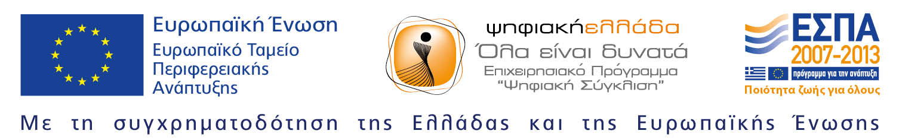
Επιλεγμένα Διαγράμματα-Πίνακες για δαπάνες Έρευνας & Ανάπτυξης στην Ελλάδα το 2014

Δαπάνες Ε&Α, ΑΕΠ χώρας και Ένταση Δαπανών Ε&Α (% ΑΕΠ), 2011-2014

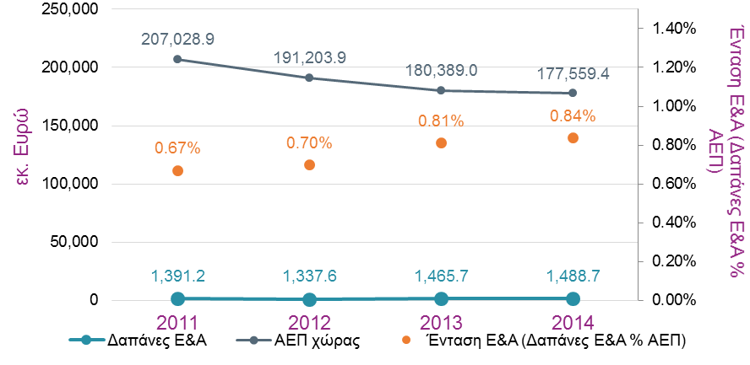
Πηγή: ΕΚΤ, "Δείκτες Έρευνας & Ανάπτυξης για δαπάνες και προσωπικό το 2014 στην Ελλάδα" (http://metrics.ekt.gr/el/node/310)

Δαπάνες Ε&Α ανά τομέα εκτέλεσης (σε εκατ. ευρώ), 2011-2014
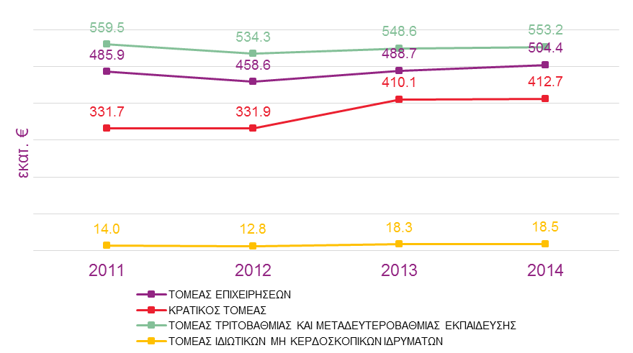
Πηγή: ΕΚΤ, "Δείκτες Έρευνας & Ανάπτυξης για δαπάνες και προσωπικό το 2014 στην Ελλάδα" (http://metrics.ekt.gr/el/node/310)

Πηγές από τις οποίες χρηματοδοτούνται δαπάνες για Ε&Α στο σύνολο
της χώρας (σε εκατ. ευρώ και ετήσιες μεταβολές), 2011-2014

Πηγές χρηματοδότησης | 2011 | 2012 | (%) Eτήσια μεταβολή 2012-2011 | 2013 | (%) Ετήσια μεταβολή 2013-2012 | 2014 | (%) Ετήσια μεταβολή 2014-2013
Επιχειρήσεις | 455,5 | 414,8 | - 8,9% | 443,9 | +7,0% | 444,3 | +0.1%
Κράτος | 684,9 | 673,6 | -1,7% | 766,10 | +13,8% | 793,2 | +3,5%
Κράτος: Τακτικός ΠΥ | 504,4 | 481,2 | -4,6% | 411,3 | -14,5% | 407,9 | -0,8%
Κράτος: ΕΣΠΑ | 124,7 | 137,8 | +10,5% | 296,5 | +115,3% | 308,1 | +3,9%
Κράτος: λοιπές πηγές | 55,7 | 54,6 | -2,1% | 58,3 | +6,9% | 77,2 | +32,4%
Φορείς του τομέα HES | 31,6 | 26,2 | -17,0% | 38,1 | +45,4% | 41,6 | +9,1%
Φορείς του τομέα PNP | 13,9 | 12,1 | -13,1% | 12,6 | +4,4% | 12,9 | 2,2%
Εξωτερικό | 205,2 | 210,9 | +2,7% | 204,9 | -2,8% | 196,8 | -4,0%
ΕΕ | 165,2 | 164,6 | -0,4% | 167,4 | +1,7% | 155,7 | -7,0%
Άλλες πηγές εξωτερικού | 40,0 | 46,2 | +15,5% | 37,5 | -18,9% | 41,1 | +9,5%
ΣΥΝΟΛΟ | 1.391,2 | 1.337,6 | -3,9% | 1.465,7 | +9,6% | 1.488,7 | 1,6%
Πηγή: ΕΚΤ, "Δείκτες Έρευνας & Ανάπτυξης για δαπάνες και προσωπικό το 2014 στην Ελλάδα" (http://metrics.ekt.gr/el/node/310)

Δαπάνες Ε&Α ανά τομέα εκτέλεσης Ε&Α το 2014 στην Ελλάδα και ετήσιες μεταβολές
σε σχέση με το 2013

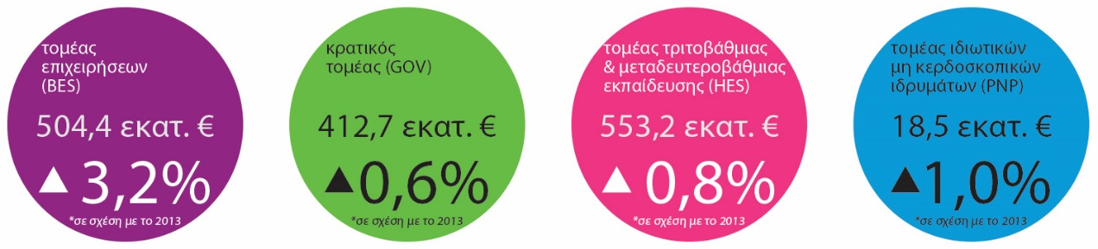

Κρατική χρηματοδότηση για δραστηριότητες Ε&Α το 2014 στην Ελλάδα
και ποσοστιαίες μεταβολές ως προς τα έτη 2013 και 2011
